Ofício Vereador Nº 751/2022

São Roque, 2 de março de 2022.

Prezado Senhor,

Venho, por meio deste, solicitar a Vossa Senhoria, "operação tapa-buraco" nas vias indicadas abaixo:
- Rua José Henrique da Costa, nº 100, Jd. Bela Vista;
- Rua José Henrique da Costa, nº 143, Jd. Bela Vista;
- Av. 16 de Agosto, nº 194, Vila Junqueira;
- Av. 16 de Agosto, nº 257, Vila Junqueira;
- Av. 16 de Agosto, nº 263, Vila Junqueira;
- Rua Dr. Fleury, nº 280, Vila Henriques;
- Rua Paes Leme, nº 111, Jardim Alpes Foratini;
- Rua Aracy Gomide, nº 337, Cambará;
- Rua Chad Kaid, n
º 196, Jardim São José;
- Rua Capitão Silveira Vieira, Vila Henriques (defronte Booster da SABESP);
- Avenida 3 de Maio, 373 e
- Avenida Vereador Rodolfo Artur Salvetti – Jardim Flórida.
Ocorre que os locais acima referidos se encontram com alguns buracos no asfalto devido a operações realizadas pela SABESP.
Cabe mencionar que os buracos nas vias aumentam o risco de acidentes no trânsito, tanto a veículos quanto a transeuntes. E, ainda, causam desgaste aos veículos, o que, consequentemente, gera custo aos contribuintes, os quais já arcam com elevadas taxas e impostos para manutenção das vias públicas.
Na certeza de que dispensará especial atenção a este Ofício, desde já agradeço, renovando meus mais sinceros protestos de elevada estima e de distinta consideração.

Atenciosamente,

Rogério Jean da Silva
(Cabo Jean)
Vereador

Ao
Ilustríssimo Senhor
RICARDO ELIELTON DE OLIVEIRA
MD. Gerente da Sabesp
Estância Turística de São Roque – SP

PROTOCOLO Nº CETSR 02/03/2022 - 08:40 2785/2022/cg

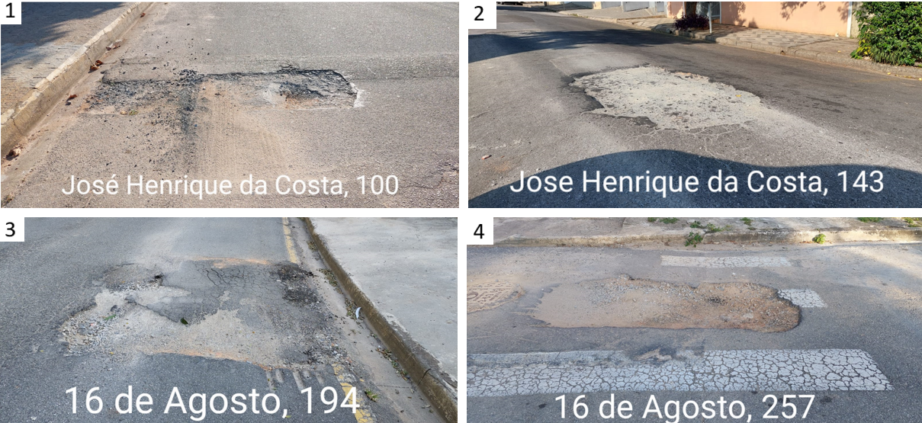

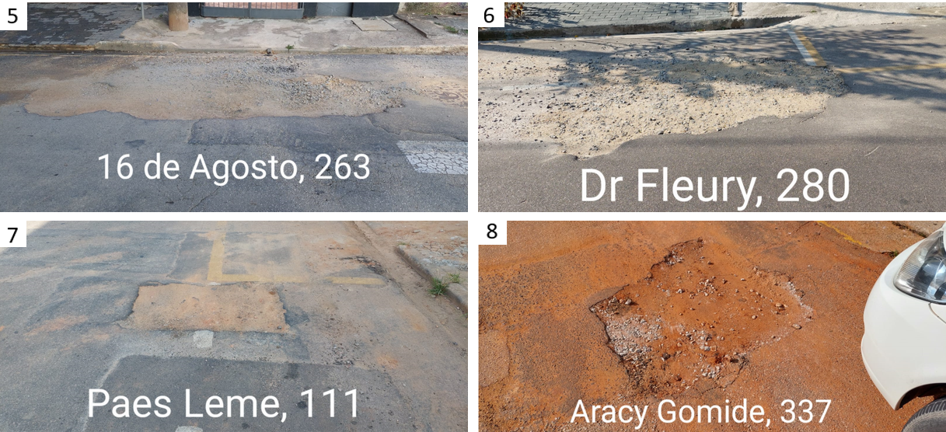

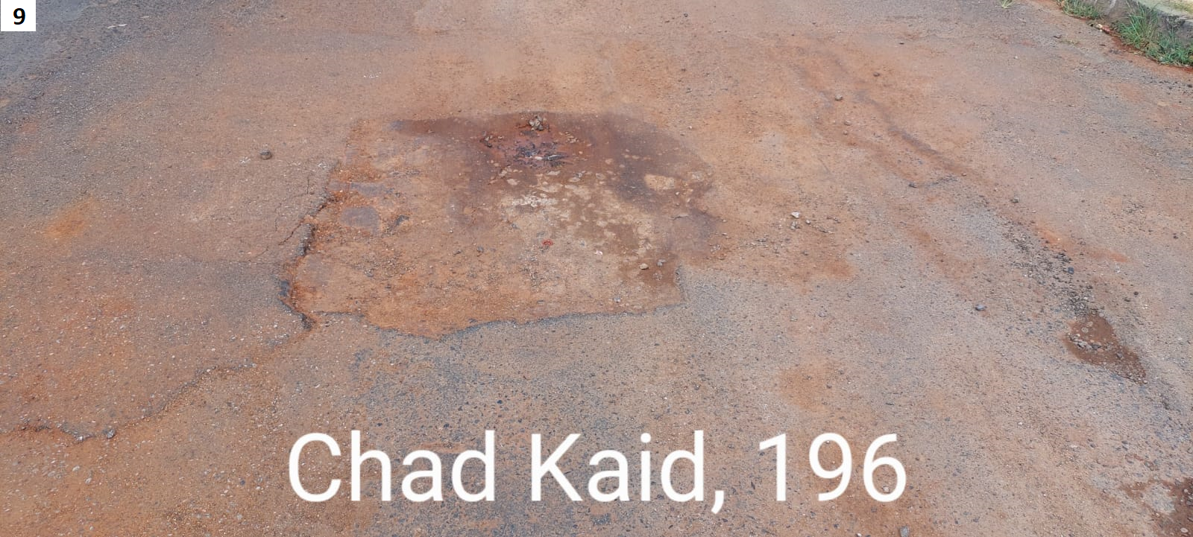
PROTOCOLO Nº CETSR 02/03/2022 - 08:40 2785/2022/cg
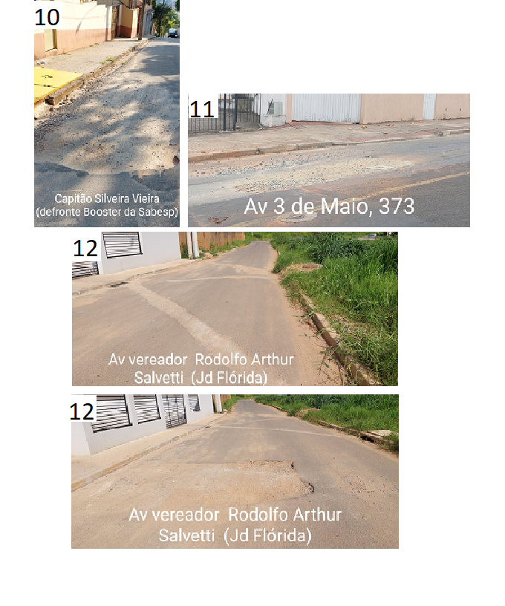PROTOCOLO Nº CETSR 02/03/2022 - 08:40 2785/2022/cg

